Дата размещения – 28.05.2025 Дата истечения срока проведения независимой антикоррупционной экспертизы (не менее 5 рабочих дней с даты размещения) – 04.06.2025 Почтовый адрес для направления результатов независимой антикоррупционной экспертизы - 420012, г.Казань, ул.Груздева, д.5
e-mail – Danila.Politov@tatar.ru
На имя начальника отдела проектов планировок МКУ "Управление
архитектуры и градостроительства
ИК МО г.Казани" Д.С.Политова

Проект постановления Исполнительного комитета г.Казани

О внесении изменений в проект планировки территории
«Вертелевка», утвержденный постановлением
Исполнительного комитета г.Казани от 25.03.2024 №1070

В целях обеспечения территории градостроительной документацией, в соответствии со статьями 42, 45 и 46 Градостроительного кодекса Российской Федерации, согласно постановлению Правительства Российской Федерации от 02.02.2024 №112 «Об утверждении Правил подготовки документации по планировке территории, подготовка которой осуществляется на основании решений уполномоченных федеральных органов исполнительной власти, исполнительных органов субъектов Российской Федерации и органов местного самоуправления, принятия решения об утверждении документации по планировке территории, внесения изменений в такую документацию, отмены такой документации или ее отдельных частей, признания отдельных частей такой документации не подлежащими применению, а также подготовки и утверждения проекта планировки территории в отношении территорий исторических поселений федерального и регионального значения», постановлению Кабинета Министров Республики Татарстан от 27.07.2022 №722 «Об установлении в 2022, 2023, 2024 и 2025 годах случаев утверждения проектов планировки территории, проектов межевания территории и внесения изменений в указанные проекты без проведения общественных обсуждений или публичных слушаний» постановляю:
1. Внести изменения в проект планировки территории «Вертелевка», утвержденный постановлением Исполнительного комитета г.Казани от 25.03.2024 №1070, путем утверждения отдельных частей проекта планировки согласно приложению, к настоящему постановлению.
2. Опубликовать настоящее постановление в сетевом издании «Муниципальные правовые акты и иная официальная информация» (www.docskzn.ru) и разместить его на официальном портале органов местного самоуправления города Казани (www.kzn.ru) и на официальном портале правовой информации Республики Татарстан (www.pravo.tatarstan.ru).
3. Установить, что настоящее постановление вступает в силу после официального опубликования в сетевом издании «Муниципальные правовые акты и иная официальная информация» (www.docskzn.ru).
4. Контроль за выполнением настоящего постановления возложить на первого заместителя Руководителя Исполнительного комитета г.Казани А.Р.Нигматзянова.

Приложение
к постановлению
Исполнительного комитета
г.Казани
от__________№_________

Изменения, вносимые в проект планировки территории «Вертелевка»,

утвержденный постановлением

Исполнительного комитета г.Казани от 25.03.2024 № 10770

- Фрагмент чертежа планировки территории с указанием красных линий, границ существующих и планируемых элементов планировочной структуры, границ зон планируемого размещения объектов капитального строительства изложить в редакции согласно приложениям №1 к настоящим изменениям.
- В положении о характеристиках планируемого развития территории:
  - В таблице 1 строки 9 и 10 изложить в следующей редакции:
«9 | Производственного и коммунально-складского назначения | 63,103 | 24,4
10 | Зеленых насаждений общего пользования | 79,31 | 30,6»

  - В таблице 2:
    - в строке 52 «число 18,21» заменить на число «18,13»;
    - дополнить строкой 56 следующего содержания:
«56 | Производственного и коммунально-складского назначения | 0,08 | н.у. | - | - | - | Объекты производственного и коммунально-складского назначения»

- В положении об очередности планируемого развития территории:
  - в абзаце втором после числа 15, дополнить числом 56;
  - схему очередности планируемого развития территории изложить в редакции согласно приложениям №2 к настоящим изменениям.

Приложение №1 к изменениям, вносимым в проект планировки территории «Вертелевка»,
утвержденный постановлением Исполнительного комитета г.Казани от 25.03.2024 № 1070
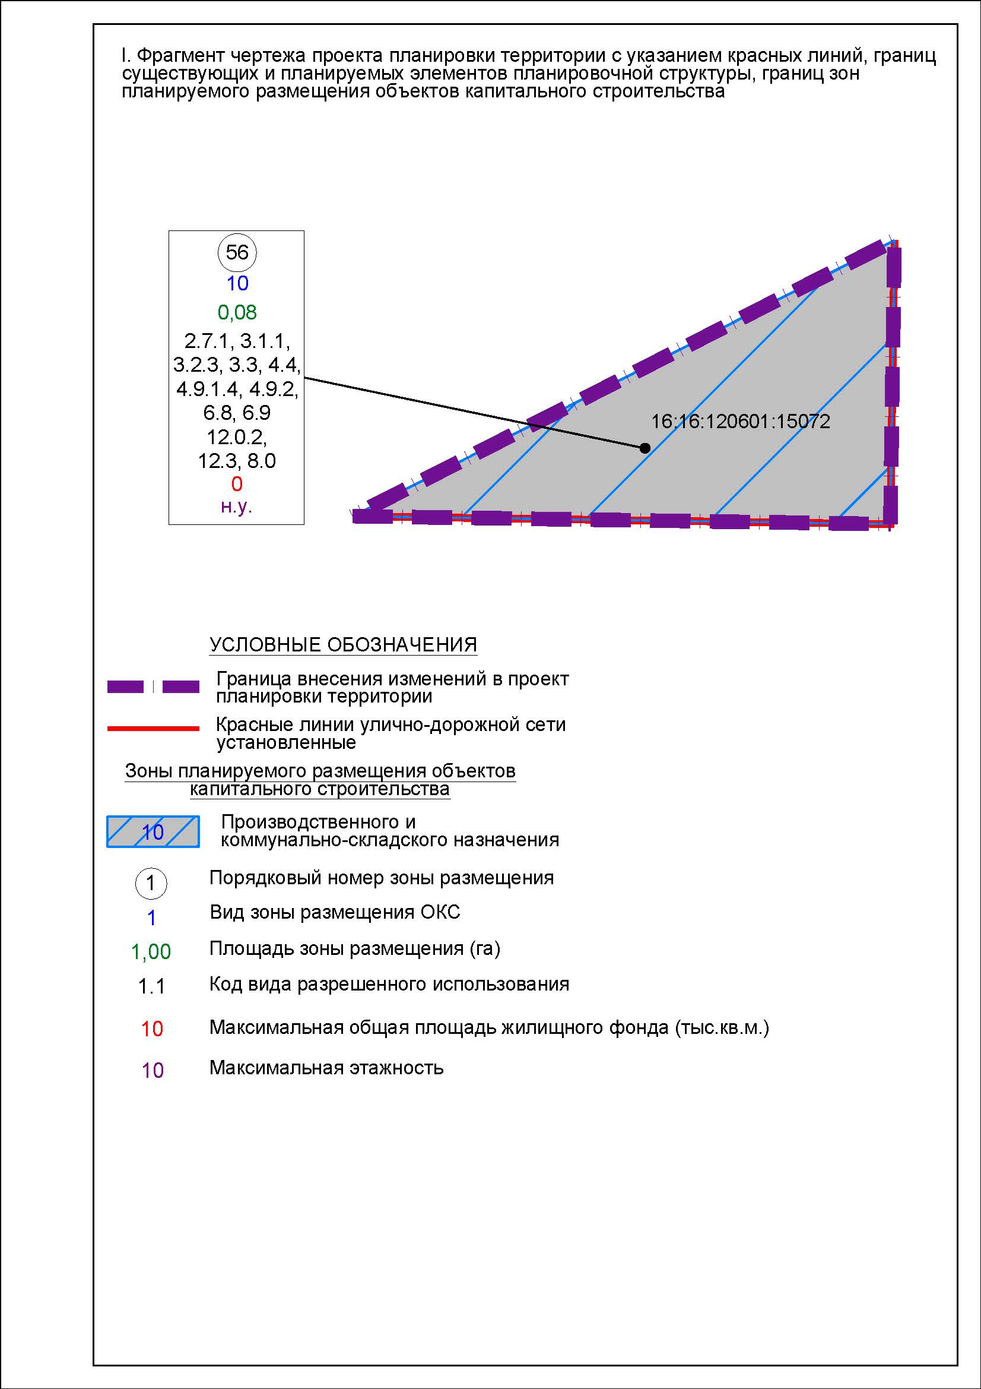

Приложение №2 к изменениям, вносимым в проект планировки территории «Вертелевка»,
утвержденный постановлением Исполнительного комитета г.Казани от 25.03.2024 № 1070

